**两栋密炼车间拆除招标技术要求**

**一、工程项目概况、招标范围**

1、本招标工程项目概况

1.1 工程名称：两栋密炼车间拆除施工

1.2 工程地点：山东省荣成市浦林成山工厂

1.3 概况：共两栋密炼车间拆除，其中南密炼楼距离液氮罐体最近处为10米，两楼之间距离10米；西面相对较为宽阔；北侧厂房周边较为复杂，东北角与其它车间紧邻；北面有简易彩钢棚；西侧与全钢发货棚毗邻，两栋密炼楼高跨高度超过30米。

2、招标范围：

包含现场防护、拆除施工、建筑垃圾外运弃置、场地平整，所有拆除的可回收物资均由中标方回收处置，建筑垃圾弃置中标方自理。

拆除范围包括：

2.1建筑主体（含基础）及门、窗、楼梯扶手、护栏等，含建筑基础及设备基础。

2.2 开标日前5天，经我方确认我方不再拆除回收的电梯、吊车及吊车梁、生产及生活给排水管道、桥架、电缆、灯具、风道等。

**二、工期要求**

总工期40天，自开始进行现场防护至外运完毕。

**三、保修期及履约担保：**

1、无保修期。

2、本项目中标方在进场前需缴纳履约保证金50万元，外运结束设备撤场后10日内退还。

**四、技术要求：**

**（一）拆除施工要求：**

①厂房拆除时，首先检查周边是否有安全隐患，厂房四周围挡、警戒线、警戒标志是否完好，并派专人值守，禁止非施工作业人员靠近施工区域。

②密炼楼拆除宜先从南侧、楼房西南角开始拆除，逐次从上至下向东向北拆除。拆除宜采用加长臂液压剪逐块柱子、逐块楼板拆除，禁止整体从下面掏空作业，不得从内往外推倒式拆除，确保在不影响周边设施、安全的前提下进行拆除施工作业。

③南密炼楼放倒后，宜先行破碎厂房构件，分离钢筋，平整南侧场地，便于拆楼机从南侧拆除北密炼楼。

④全钢发货棚区域，拆除高跨前需先将西侧全钢发货棚拆除局部屋面瓦和檩条（全钢发货棚屋面的拆除和恢复，计划甲方单独发包）。

⑤北密炼楼由于毗邻建筑物较多，直接拆除会造成周边建筑损坏，北侧两间二层以上（下图五角星）采用人工配合吊车降层，首先拆除四层楼板部分，将楼板逐块吊下来，再使用绳锯机将横梁及边柱切割，切割时采用吊车吊着横梁及立柱，使用绳锯机遥控指挥断开横梁及立柱连接部分，逐层拆除北面二层以上部分，待北面二层以上部分拆除完成后、不影响周边厂房时，拆楼机从南侧向北拆除北侧厂房，厂房整体放倒后，破碎厂房构件、分离钢筋，最后清理建筑垃圾。

⑥渣土清运车辆应按规定装载，遮盖严密，沿途不得遗撒。拆除工地出口应当设置专人清理车及车轮泥土，确保车辆不带泥上路。渣土车需从厂区中门出厂。

**（二）施工工序要求：**

**按图示A、B、C、D、E顺序进行拆除**

A、南密炼楼西平房；

B、南密炼楼矮跨（含连廊）；

C、南密炼楼高跨；

D、北密炼楼矮跨； D/E拆除高跨前需先将西侧全钢发货棚拆除局部屋面瓦和檩条、北侧简易棚拆除

E、北密炼楼高跨，高跨拆除后，恢复全钢发货棚屋面。

**（三）拆除防护措施要求：**

现场拆除施工不得低于以下要求，必须确保拆除过程中的建筑碎块、建筑构件不掉落在施工现场范围外：

①南楼、北楼东有工艺管廊，距离车间东墙约6米，需搭设6m高双层脚手架围挡，底部2m为硬质围挡，2m至管廊顶挂双层密目网。

②南楼南侧为液氮罐区，需搭设6m高双层脚手架围挡，底部3m为硬质围挡，3m至6m顶挂双密目网。

③南楼西侧需搭设2m高硬质围挡。

④北楼西侧需搭设2m高硬质围挡，硬质围挡以上至发货棚底需挂篷布（防止烟尘飘入全钢发货区污染轮胎）。

为防止扬尘污染环境及现场周边的胶料、半成品及成品，现场拆除施工必须配备雾炮车降尘（水源中标方自理），不允许扬尘飘洒至围挡外。

**（四）投标单位资质要求：**

1、承揽单位需具备：

①建筑工程施工总承包叁级或以上资质；

②安全生产许可证；

③投标单位必须有3年以内不低于30米高的类似结构建筑（钢筋混凝土框架结构、混合结构、砖混结构类似项目的拆除业绩）拆除业绩不少于5个

2、施工人员

①单位负责人、专职安全员持有安全生产考核合格证书（B证、C证）；

②高处作业、焊接或热切割等特种作业人员需持特种作业操作证；

③机械设备驾驶员需持职业技能培训合格证。

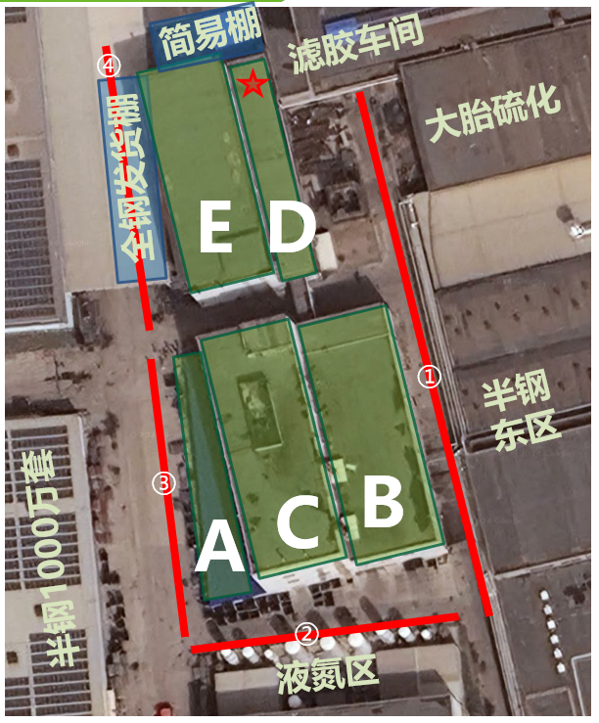

（五）本项目投标单位必须踏勘现场；现场用电需挂表计量，电费0.8元/kwh。

**五、其他**

1、施工期间的相关作业需符合厂区及相关部门的管理规定。若因污染厂区道路、破坏厂区设施、不按厂区要求排放废水、废物，造成厂区或相关部门投诉的，甲方可进行500-5000元/次的处罚。

2、所有进场原材料必须报备，经过业主或监理公司验收合格后方可使用，并且保留验收单据作为未来验收结算的唯一证明。根据当地政府相关主管部门要求，所有施工资料随工程进度进行验收报备，不得后补或捏造实验资料。如发生以上违约，甲方可视情节严重情况进行1000-10000元/次的处罚。

3、施工期间出现扬尘飘散至围挡外的，每次处罚500元。因扬尘受到相关部门投诉的，每次处罚1000-3000元。

4、所有施工人员必须佩戴安全帽，穿反光背心（背部、左胸位置带自单位标识文字），穿防砸鞋。

5、登高、动火、吊装作业必须开具作业票，特种作业人员必须持证。

**六、进度计划**

1、 周进度计划：按规定经批准开工后，乙方应按进度计划要求完成计划工程建设任务，并在每周五向甲方代表提供下周进度计划。

2、 延期开工：除非经甲方书面批准或出现本合同规定的不可抗力情形，乙方延期开工，每日应按本合同总价款的1‰，向甲方支付违约金。

3、 暂停施工：除非甲方要求乙方暂停施工、乙方暂停施工经甲方书面批准或者出现本合同规定的不可抗力导致乙方必须暂停施工情形，乙方暂停施工每日应按本合同总价款的1‰，向甲方支付违约金。

4、 工期延误：出现以下4.1－4.4条的情形，并且乙方在情形发生后三天内，就延误的内容、原因以及补救措施向甲方提出书面报告，并经甲方书面批准后，工期可相应顺延：

4.1 双方按本合同相关规定签署书面补充协议，对工程量和设计进行变更；

4.2 一周内，非乙方原因停水、停电造成停工累计超过8小时；

4.3 出现本合同规定的不可抗力；

4.4 按本合同其他明确约定延期或甲方书面批准的其他情况。

4.5 非上述原因，工程不能按竣工日按时竣工，乙方应按以下规定承担违约责任：工期延误未超过七天，则违约金按合同总价款的1‰／天计算；工期延误超过七天（包括七天），则违约金按合同总价款的1%／天计算, 甲方有权解除合同。不超过合同总价款（不含暂列金额）的10%。

5、项目部每天需提交施工日报，施工日报包含但不限于以下内容：PROJECT工期跟踪，施工人员、设备情况，材料报验情况，今日施工内容及工程量，明日施工安排，现场照片等。施工日志每缺报一次，处罚500元。累计缺报十次以上后，每缺报一次，处罚1000元。

6、工期提前：

在保证工程质量前提下的工期提前，除非是甲方另有要求，不应被拒绝, 甲方无须因乙方工期提前向乙方支付任何奖励或报酬。

**七、EHS管理：**

因我司的工程建设已纳入EHS体系管理，投标方应根据国家、地方、行业及招标方的EHS要求和本项目的EHS要求制定本项目的EHS方针、目标。对于违反、抵制我司EHS管理要求的施工方，进行相应的处罚措施，如连续整改不合格的供方，直接清退出厂。

1、 EHS目标

1.1 人身伤亡一般事故为零

1.2 火灾事故为零

1.3 质量事故为零

1.4 车辆伤害事故为零

1.5 不发生环境污染事故，不给生态环境带来危害影响

2、 施工方EHS职责

2.1 认真贯彻执行国家、地方政府和集团公司有关EHS的方针、政策、法规和制度；

2.2 认真贯彻执行“安全第一，预防为主；企业负责，行业管理；社会监督，生产者遵章守纪”的安全工作方针，严格遵守和执行业主的安全规章制度，服从招标方的安全管理；

2.3 承包方项目经理，是所承包项目EHS管理的第一责任人，承包方的每位员工都熟知自己的EHS职责并尽自己的安全义务;

2.4 在项目实施过程中，严格检查、落实各项EHS措施，保护和保证每位员工的健康与安全，最大限度地保证业主的利益不受损失；

2.5 增强环保意识，保护生态环境，尽最大努力减少环境污染，建设清洁生产企业，实现可持续性发展。（具体见合同文件要求）